Лабораторная работа №11

Задание 2

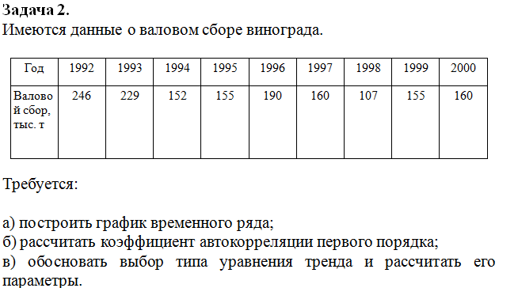

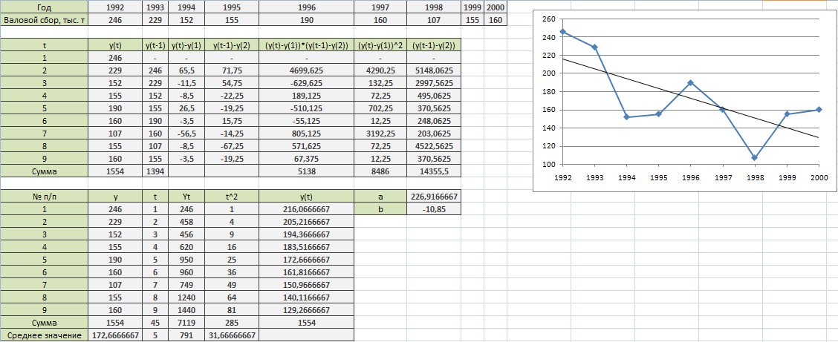

Вывод: в среднем ежегодно валовой сбор винограда во всех категориях хозяйств за 1992 – 2000 г.г. снижался на 10, 85 тыс. тонн.